Tematyka tygodniowa: Wielkanoc – zwyczaje i tradycje

Poniedziałek 29.03.2021 r.
Temat dnia: Przygotowania do świąt
1. Oglądanie kartek wielkanocnych.
Drodzy rodzice jeśli macie w domu kartki wielkanocne to pokażcie je swoim dzieciom.
Rodzicu wymień niektóre zwyczaje, obrzędy związane z Wielkanocą.
Podpowiadamy
Zwierzęciem ofiarnym przez wiele tysięcy lat był baranek. Po zmartwychwstaniu Chrystusa
stał się on symbolem jego ofiary.
W czasach, kiedy nie zamrażano jeszcze żywności, wiosną biedniejszym ludziom brakowało
jedzenia. Ratunkiem były jajka, które znosiły kury. Z czasem zaczęto jaja święcić i traktować
jako symbol rodzącego się życia.
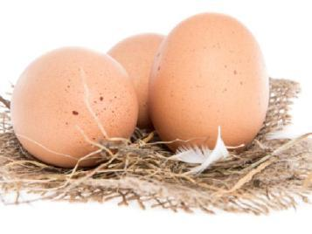
Jaja zdobiono, malowano, oklejano. Miały one duże znaczenie.
Zające rozmnażają się często i mają dużo potomstwa, dlatego były uważane za symbol płodności, dostatku. Wierzono, że przynoszą świąteczne jajka.
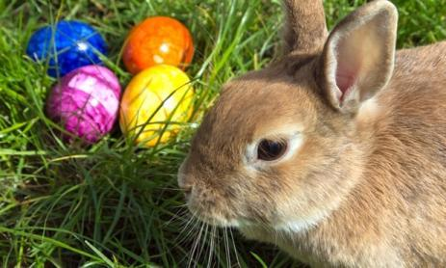
Radosnym symbolem zbliżających się świąt wielkanocnych jest Niedziela Palmowa. Tego dnia są święcone palmy. Stary zwyczaj każe zachować palmę w domu, żeby go chroniła.
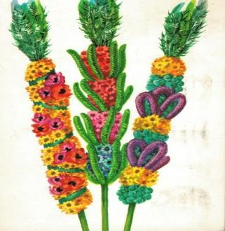

2. Rozwiązywanie zagadek związanych z Wielkanocą.
Karta pracy, cz. 3, s. 60.
Rozwiązywanie zagadek. Odszukiwanie we wkładce obrazków przedstawiających rozwiązania zagadek; naklejanie ich na obrazki pisanek z tekstami odpowiednich zagadek.
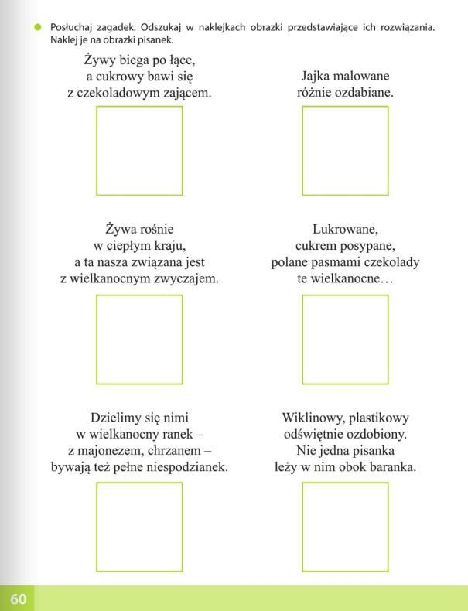
Ćwiczenia ruchowe:

Ćwiczenia dużych grup mięśniowych – Przedświąteczne porządki.

Dziecko naśladuje odkurzanie, trzepanie dywanów, mycie okien i wycieranie kurzu z mebli znajdujących się na różnej wysokości.

Ćwiczenie nóg – Po schodach.

Dziecko naśladują zbieganie po schodach. Biegnie w miejscu, z wysokim unoszeniem kolan. Potem wchodzi po schodach – maszerują w miejscu, z wysokim unoszeniem kolan i z przechylaniem się na boki.

Czworakowanie – Zajączek wielkanocny.

Dziecko naśladuje sposób poruszania się zajączków – całe dłonie ma oparte na podłodze,
podciąga nogi do rąk. Co pewien czas zatrzymuje się, staje – wykonuje przysiad,
palec wskazujący trzyma przy uszach, rozgląda się na boki. Potem zmienia kierunek
poruszania się.

Bieg – Wesołe kurczątka.

Marsz – Spacer baranków.

Dziecko maszeruj po dywanie i rytmizuje tekst: Bielutkie baranki sobie spacerują, na Wielkanoc wyczekują, trzymając rękę przy oczach, rozgląda się na boki, cicho pobekując: Bee, bee,bee.

3. Zabawa dydaktyczna ‒ Co powinno się znaleźć w wielkanocnym koszyku?
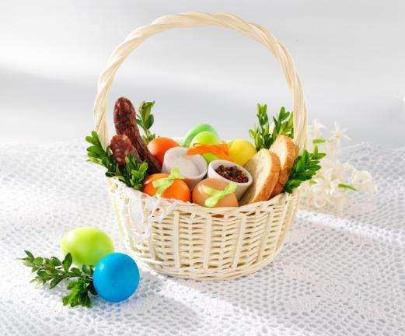
- Zapoznawanie z tradycjami świątecznymi.

W święconce, którą w koszyczku niesie się do kościoła, oprócz jajek powinny znaleźć się:
baranek, chleb, kiełbasa, sól, chrzan.

4. Zabawa plastyczna ‒ Baranek wielkanocny.
Zapoznanie z treścią wiersza Doroty Gellner Wielkanoc.
W zielonym owsie nad ranem
zbudził się mały baranek.
I dzwoni dzwoneczkiem z cukru:
Wielkanoc! Wielkanoc już jutro!

Rodzicu zaproponuj wykonanie baranka według pomysłu twojego dziecka.
Rysowanie wymyślonego baranka na kartonie; oklejanie kuleczkami z białej bibułki i elementami wyciętymi z kolorowego papieru; przyklejanie z drugiej strony przygotowanej przez nauczyciela trójkątnej tekturowej podstawki, ułatwiającej postawienie pracy. Prezentowanie baranków ( proszę o przesłanie zdjęć )
.
5. Oglądanie nasion rzeżuchy i żyta; porównywanie ich wielkości i koloru; wysiewanie nasion do pojemników z ziemią albo na wilgotną watę. Zwracanie uwagi na to, czego rośliny potrzebują do życia.

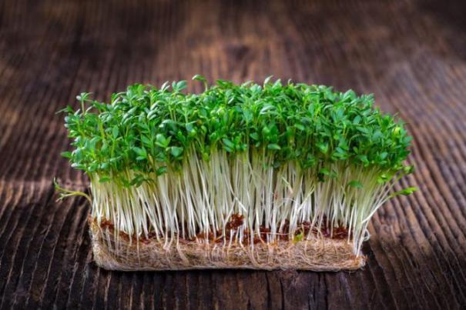

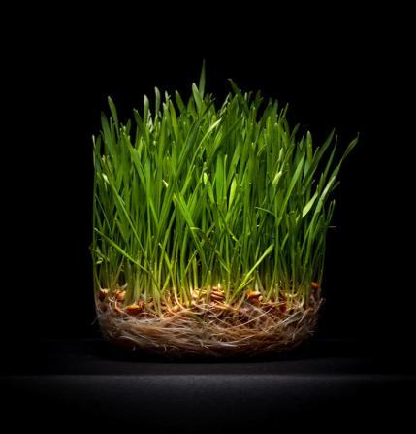

To są nasze własne wychodowane : owies i rzeżucha
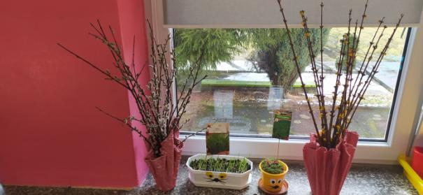

– Rysowanie po śladach, bez odrywania kredki od kartki (karta pracy).

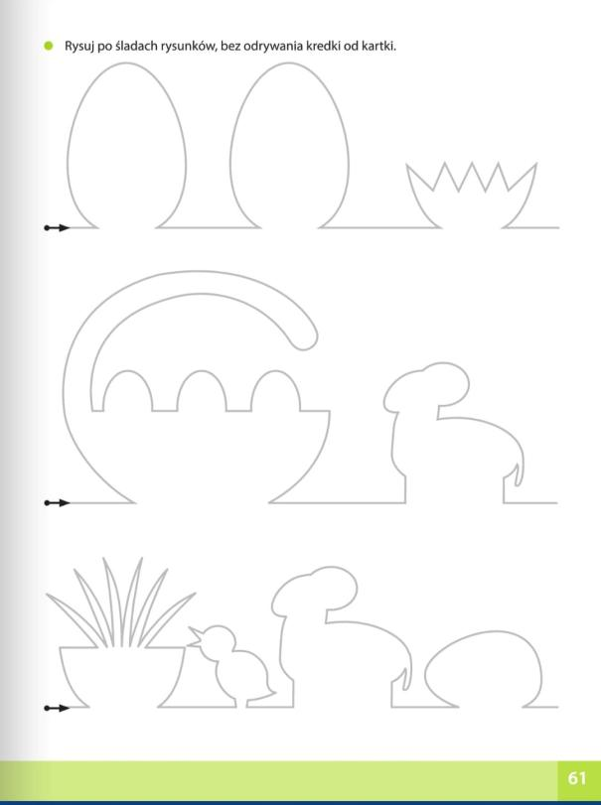

Powodzenia

